辽宁大学试卷分析报告

信息学院（系） 2016-2017 学年第一学期

辽宁大学试卷分析报告
课程名称 | 工程数学（下） | 考试时间 | 2016.12.29
任课教师 | 刘建 | 年级及专业 | 2015级 硬件
命题教师 | 刘建 | 应考人数 | 80 | 实考人数 | 79
- 考试的主要内容：
主要考察了工程数学（上）的一些基本概念，线性代数的行列式、矩阵、矩阵的变换、线性方程组、向量组的相关性、相似矩阵。概率论的集合、随机事件概率、条件概率、事件的互相独立性，一维二维随机变量、随机变量的数学特征。矢量分析与场论中的场论方向导数、梯度散度、环量等。

- 考试题型及其分布：
1 选择题 20分
2 填空题 15分
3 计算题 20分
4求值题 20分
5 应用题 25分

- 考试难易程度的分析：
第1，2，3题较简单，主要考察基本概念和基本运算
第4，第5题较难，考察应用性较强

信息学院（系） 2016-2017 学年第一学期
- 四、考试的成绩及其分布：
成绩分布图：
分数 | 人数 | 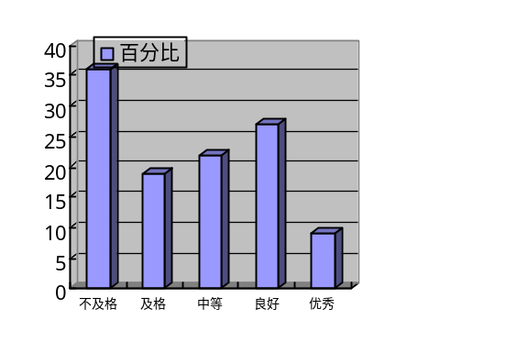百分比（％）
≤59 | 12 | 15
60－69 | 15 | 19
70－79 | 16 | 20
80－89 | 18 | 22
≥90 | 19 | 23

分析说明：
1．基础知识掌握的较好
2．学生应用的能力较强

五、考试效果及存在的问题：
学生基本上掌握了基本概念，大部分同学应用能力较好。
六、改进建议：
以后进一步加强学生的应用方面的训练和培养，增大试题难度

试卷分析人：刘建

